Министерство просвещения Российской Федерации

федеральное государственное бюджетное образовательное учреждение

высшего образования

«Алтайский государственный педагогический университет»

Институт информационных технологий и физико-математического образования

Кафедра теоретических основ информатики

Направление подготовки: 44.03.01 Педагогическое образование

Программа подготовки: Информатика и Системы искусственного интеллекта

ОТЧЁТ

ПО ИТОГАМ УЧЕБНЫХ ДИСЦИПЛИН:

Машинное обучение и Основы искусственного интеллекта

Выполнил: студент гр. 3217д

Бандура

Алёна Владимировна

_______________________

(подпись)

Преподаватель:

Гарколь

Наталья Станиславовна

_______________________

(подпись)

Оценка: ________________

Дата: ___________________

Барнаул – 2024

Оглавление

1. Введение в машинное обучение...............................................................3

Практическое задание №1....................................................................3

Практическое задание №2....................................................................5

Практическое задание №3....................................................................6

Практическое задание №4....................................................................7

1. Визуализация данных................................................................................10
2. Линейная регрессия...................................................................................10
3. Градиентный спуск....................................................................................12
4. Задача классификации...............................................................................13
5. Метод опорных векторов..........................................................................13
6. Деревья решений.......................................................................................14
7. Ансамблевые модели................................................................................15
8. Кластерный анализ. Иерархический кластерный анализ......................16

10. Практические задания нейронные сети..................................................16

11. Orange Data Mining...................................................................................16

1. Введение в машинное обучение

Практическое задание №1

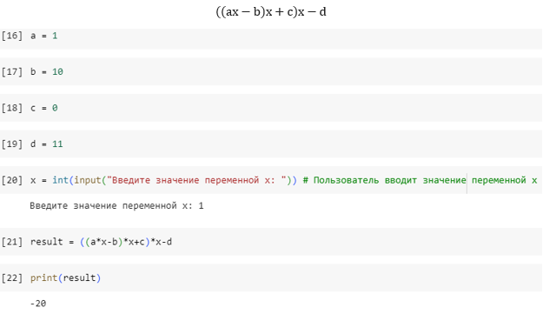

3

<https://colab.research.google.com/drive/1W0ZSAR7ld_89EhEwQP2eN_7LeJLosP2D>

4

Практическое задание №2

5

<https://colab.research.google.com/drive/1E2TyjTkPs4BC-eHdEhialw7_42zfjNTR>

Практическое задание №3

6

<https://colab.research.google.com/drive/1syxVzudKudz1bkqgEVujvC6GNl8__wQH>

Практическое задание №4

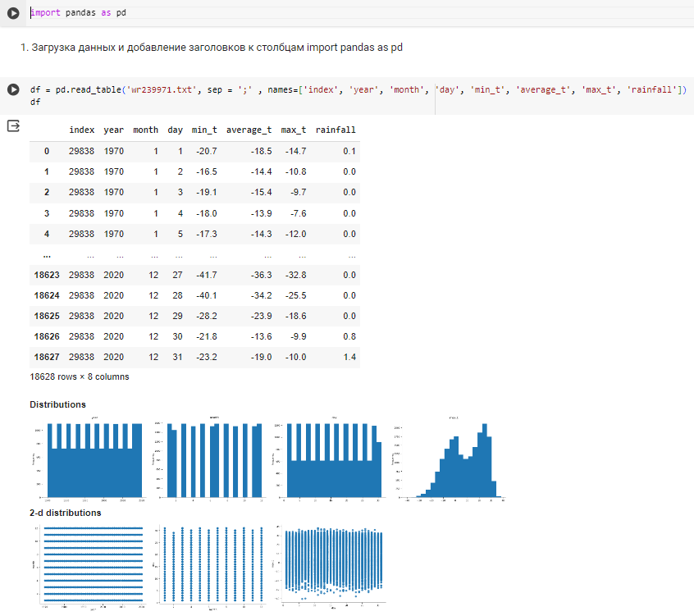

7

8

<https://colab.research.google.com/drive/1vjYABCeBSxtrPLskgzvMqDZctwCbqJaI>

9

1. Визуализация данных

<https://colab.research.google.com/drive/1w9_2JmdKiq__lOTpwShka97OwrKtjuUl>

1. Линейная регрессия

10

11

<https://colab.research.google.com/drive/1L5EINpH2af_oSE-YfGzRxI_3tff5RKOh>

1. Градиентный спуск

12

1. Задача классификации

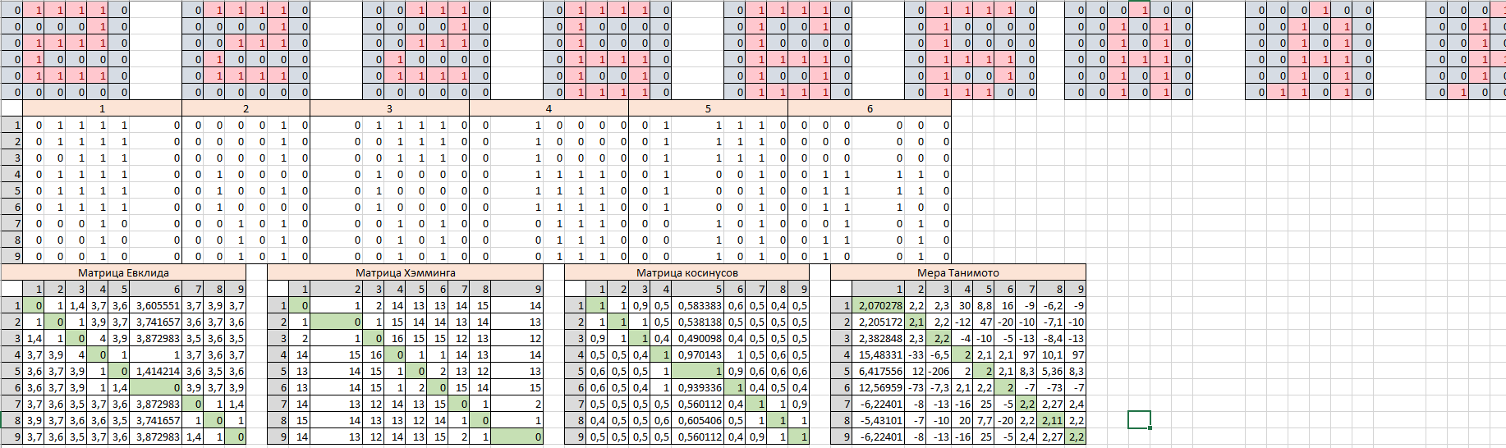

1. Метод опорных векторов

<https://colab.research.google.com/drive/1T60z9lmkwERGdRR4RcjI3zrRo5irXloi?usp=sharing>

13

1. Деревья решений

<https://colab.research.google.com/drive/1DtyyQdpsklb2JfWE-Uyhi3MdV-HOFurr>

14

1. Ансамблевые модели

<https://colab.research.google.com/drive/17RneJPkxfyQ2lOUTzWycu5AWWXOSpgcO>

15

9. Кластерный анализ.

<https://colab.research.google.com/drive/1hoCgiQZ5tk7FY_lfcFiEDvmiWvGvKCp6>

16

11. Orange Data Mining

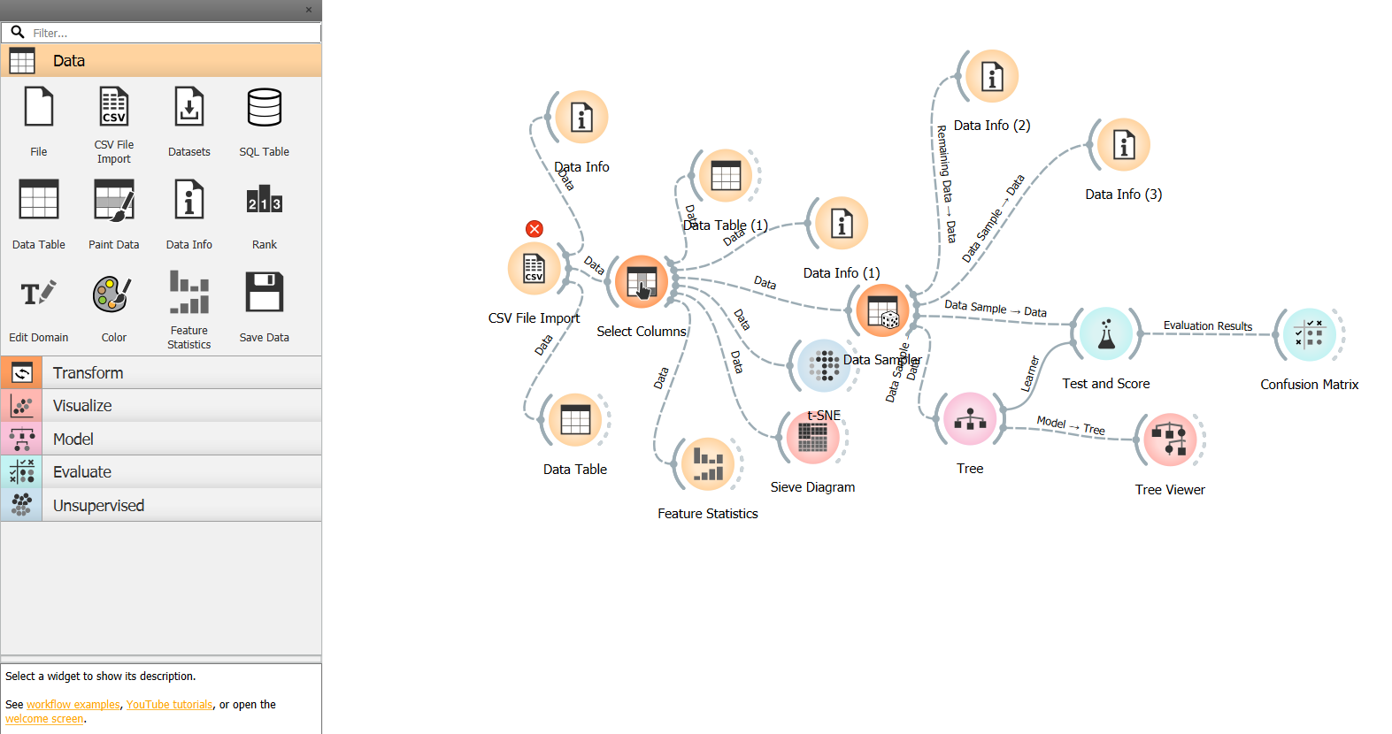

17